**1. A energia potencial elétrica (EP):**

Energia potencial é a modalidade de energia relacionada com a posição que uma partícula ocupa no interior de um campo. Estabelecido o referencial no infinito, vamos analisar o que acontece quando deslocamos q para perto de Q.

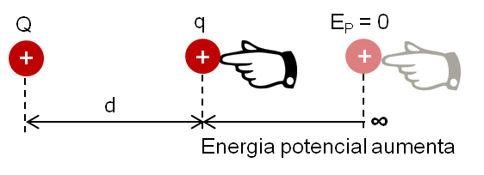

É necessário que algum agente externo exerça sobre q uma força capaz de vencer a repulsão elétrica entre ela e Q, aproximando-as. O trabalho realizado por essa força permanece acumulado no sistema sob a forma de energia potencial elétrica.



Unidade S.I.: joule (J).

Quando utilizarmos a fórmula acima, **as cargas devem ser consideradas com seus respectivos sinais.**

**2. Potencial elétrico (V):**

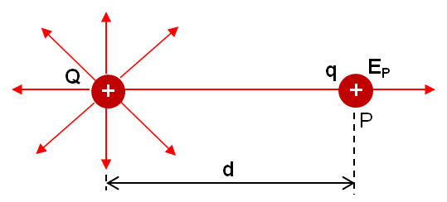

A energia potencial elétrica é diretamente proporcional ao valor da carga de prova q colocada em um ponto de um campo elétrico:



A constante de proporcionalidade é uma característica do ponto P chamada **potencial elétrico**:



Unidade S.I.: **joule por coulomb** (**J/C)** ou **volt (V)**.

Obs: em função da distância:



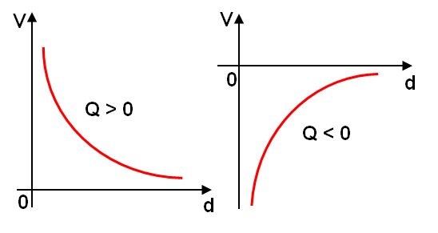

**4. Trabalho e diferença de potencial elétrico (d.d.p.):**

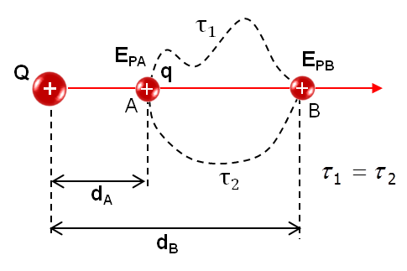

. A diferença entre os valores das energias potenciais corresponde ao trabalho realizado pela força elétrica no deslocamento de A até B:



Frequentemente, encontramos as palavras **voltagem** e **tensão elétrica** empregadas como sinônimos de d.d.p.

**5. Trabalho no campo elétrico uniforme:**

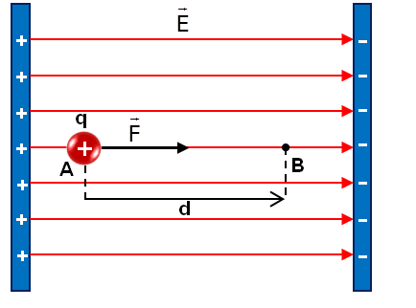



**Itens propostos**

1. Considere os pontos A e B do campo elétrico gerado por uma carga puntiforme positiva Q no vácuo (ko = 9 x 109 Nm2/C2). Outra carga puntiforme, de 2 μC, em repouso, no ponto A, é levada com velocidade constante ao ponto B, realizando-se o trabalho de 9 J. O valor da carga Q, que cria o campo, é:

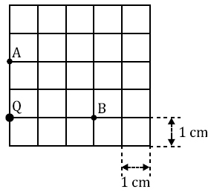

a) 10 μC b) 20 μC c) 30 μC d) 40 μC e) 50 μC

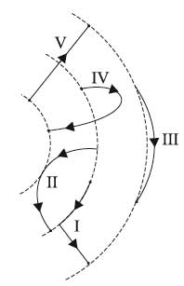

2. Na figura, as linhas tracejadas representam superfícies equipotenciais de um campo elétrico; as linhas cheias I, II, III, IV e V representam cinco possíveis trajetórias de uma partícula de carga q, positiva, realizadas entre dois pontos dessas superfícies, por um agente externo que realiza trabalho mínimo.

A trajetória em que esse trabalho é maior, em módulo, é:

a) I b) II c) III d) IV e) V

3. A figura é a intersecção de um plano com o centro C de um condutor esférico e com três superfícies equipotenciais ao redor desse condutor.

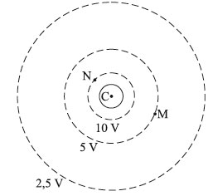

Uma carga de 1,6 × 10–19 C é levada do ponto M ao ponto N. O trabalho realizado para deslocar essa carga foi de:

a) 3,2 x 10-20J

b) 16,0 x 10-19J

c) 8,0 x 10-19J

d) 4,0 x 10-19J

e) 3,2 x 10-19J

4. Num determinado ponto P do campo elétrico criado por uma carga pontual, o potencial é Vp = 1200 V e a intensidade do vetor campo elétrico é Ep = 800V/m. Qual o valor da carga Q?

(dado: K= 9,0 x 109 Nm2/C2).

a) 2,0 x 10-6

b) 2,4 x 10-5

c) 1,5 x 10-6

d) 2,0 x 10-7

e) 1,6 x 10-7

5. Ao abandonarmos um corpúsculo, eletrizado positivamente com carga elétrica de 2,0 μC, no ponto A de um campo elétrico, ele fica sujeito a uma força eletrostática que o leva para o ponto B, após realizar o trabalho de 6,0 mJ. A diferença de potencial elétrico entre os pontos A e B desse campo elétrico é:

a) 1,5 kV

b) 3,0 kV

c) 4,5 kV

d) 6,0 kV

e) 7,5 kV

6. Uma unidade de medida de Energia muito utilizada em Física Nuclear é o elétron-Volt (eV), e os múltiplos quiloeletron-Volt (keV) e megaeletron-Volt (MeV) são ainda mais usuais. Comparando o elétron-Volt com a unidade de medida do Sistema Internacional, temos que 1 eV = 1,6 . 10–19 J. Durante uma experiência no laboratório, tem-se uma carga elétrica puntiforme fixa (Q) de 3,0 nC (3,0 . 10–9C), praticamente no vácuo (ko = 9 . 109 N.m2/C2), e, num determinado instante, um pósitron (q = + 1,6 . 10–19 C) é abandonado do repouso num ponto A, distante 3,0 mm dessa carga Q. Ao passar por um ponto B, situado a 6,0 mm de A, sobre a mesma reta QA, o pósitron terá energia cinética:

a) EC = 4,5 keV

b) EC = 6,0 keV

c) EC = 9,0 keV

d) EC = 4,5 MeV

e) EC = 6,0 MeV

**Gabarito**

**1 – C; 2 – E; 3 – C; 4 – D; 5 – B; 6 – A**